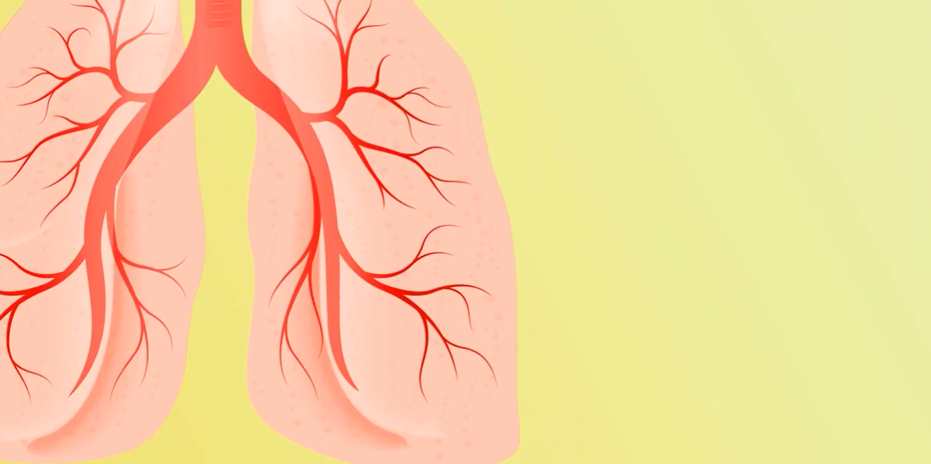
Что я знаю о туберкулезе

ТУБЕРКУЛЕЗ – опасное инфекционное заболевание, вызываемое микобактериями, которое может поражать любой орган. Чаще этим органом становятся лёгкие, хотя встречается и туберкулез других органов и систем (нервной, пищеварительной, лимфатической, мочеполовой; мозговых оболочек, костей и суставов, кожи, глаз и прочих органов).

ВОЗБУДИТЕЛЬ ТУБЕРКУЛЕЗА – микобактерии (палочки Коха, открыты в 1882 году немецким врачом Р.Кохом), имеют высокую устойчивость к факторам внешней среды: при кипячении погибают через 5 минут, при t600 С – выживают 20 минут, в уличной пыли сохраняются до 10 дней, в воде до 5 месяцев. Вещества, содержащие активный хлор, вызывают гибель микобактерий в течение 3-5 часов. Микобактерии сохраняют свою жизнеспособность в условиях высокой влажности, на различных предметах, а также в продуктах, особенно молочных.

ИСТОЧНИК ИНФЕКЦИИ – человек, крупный рогатый скот, который также болеет туберкулезом. Источником заражения могут быть только больные активным туберкулёзом люди и животные. Распространяется туберкулёз от больного человека к здоровому воздушно-капельным путём при тесном контакте. При кашле, чихании или разговоре больные туберкулёзом выделяют в воздух большое количество бактерий, которые задерживаются в воздухе в виде взвеси и могут подолгу оставаться в переполненном, плохо проветриваемом помещении. Бактерии туберкулёза могут попасть в организм при вдыхании заражённого воздуха. При ослаблении защитных сил организма, бактерии туберкулёза начинают быстро размножаться, поражая различные органы и ткани. В результате этого, инфекция может перейти в активный туберкулёз, у больного появляются следующие симптомы: длительный кашель, кровохарканье, боли в груди, общее недомогание, слабость, повышение температуры тела, ночная потливость, снижение веса.

РАННЕЕ ВЫЯВЛЕНИЕ- у детей реакция Манту, у взрослых – флюорография

ПРОФИЛАКТИКА - вакцинация детей против туберкулеза проводится в соответствии с календарем профилактических прививок, утвержденным Министерством здравоохранения Республики Беларусь.

